Visite accompagnée 7/11/2016
EQUIP’HOTEL (6 – 10 novembre) Paris,
Parc des Expositions Porte de Versailles

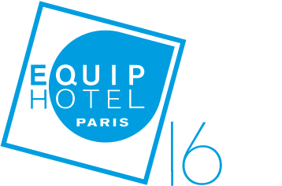

Du 6 au 10 novembre 2016, rendez-vous sur l'événement incontournable du secteur de l’hôtellerie-restauration : EquipHotel, votre salon biennal de référence !
En tant que professionnel, vous faites face à de nombreux défis et enjeux au quotidien. EquipHotel est une source d’inspiration depuis maintenant 50 ans, et le moyen d’accélérer votre développement en facilitant votre accès aux solutions et aux rencontres sur ce marché.
La Chambre de Commerce du Grand-Duché de Luxembourg, en partenariat avec l’Horesca, l’Ambassade du Grand-Duché de Luxembourg en France et le Business Club France-Luxembourg (BCFL), organisera le 7 novembre une visite accompagnée à EQUIP’HOTEL 2016.
Rendez-vous sera donné aux participants à 10h00 au pavillon 3, qui sert d’entrée VIP pour les visiteurs internationaux.
Sont concernés 30 secteurs d’activité réunis au sein de 4 grandes familles :
- Equipements de cuisine & produits alimentaires
- Décoration, Design & Aménagement
- Salle de bain & Spa
- Technologies & Services

EquipHotel en quelques chiffres
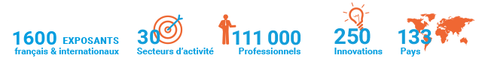

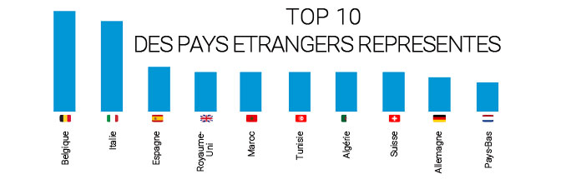

Dossier de presse
"Equiphotel : Incubateur de tendances & générateur de Business - Avril 2016".
Liste des exposants 2016

Au menu de l'édition 2016 :
  - Le STUDIO16 : pour tout savoir des tendances du CHR ! Le STUDIO16 sera l’établissement « idéal » à la pointe des tendances et de l’innovation et mettra en scène tous les sujets d’actualité d’un établissement pour vous apporter des solutions concrètes.
Découvrez le STUDIO16 en détails
  - 500 Chefs dont 150 étoilés, 1 établissement grandeur nature de 3 000m² au cœur des tendances.
  - SIGNATURE /
Espace spécialement dédié aux prescripteurs, EquipHotel a sélectionné pour vous un éventail de marque de mobilier et de décoration. Une offre pointue accompagnée d'une scénographie de tendances signées Stella Cadente.
En savoir plus sur SIGNATURE
  - Un concentré d'évènements
Concours, innovations, conférences, remises de prix… Organisez votre visite en fonction des évènements sur le salon !
Tous les évènements d’EquipHotel 2016
Au programme de la visite accompagnée :
- Badges offerts (Tarifs : 60€ à l’entrée du salon et 25€ en prévente). Merci de noter que la Chambre de Commerce vous fournira le code individuel à utiliser pour vous inscrire en tant que VIP. Etant donné le nombre restreint d’entrées VIPs, la règle du « premier arrivé, premier servi » sera appliquée.
- Accès au café VIP et boissons offertes par EquipHotel
- Visite VIP pour aller à l’essentiel, conduite par un expert du salon
- Visite guidée du STUDIO16, hôtel éphémère sur les trois étages du pavillon 7 avec un thème par étape.
- Arrêt sur les stands des exposants luxembourgeois (au nombre de 5)
- Accès aux conférences
- Accès au matchmaking en ligne (EH360)
Un programme détaillé de la visite vous sera fourni ultérieurement.

